Отчет

Курсовая работа по классическому машинному обучению

СОДЕРЖАНИЕ
Задание 2
Анализ данных 3
Что известно о данных 3
Статистика целевых переменных 4
Пропуски 4
Физико-химические свойства 4
Электронные и стерические дескрипторы 6
10 самых распространённых функциональных групп (fr_*) 8
Распределение целевых переменных 8
Выбросы целевых переменных 10
Отбор признаков с помощью метода главных компонент 10
Прочее 12
Результаты для задач регрессии 13
Результаты для задач классификации 14

Задание
На основании предоставленных данных от химиков необходимо построить прогноз, позволяющий подобрать наиболее эффективное сочетание параметров для создания лекарственных препаратов.

Для этого требуется:
- Проанализировать текущие параметры с использованием различных методов.
- Научиться предсказывать их эффективность.

Как и в любой задаче машинного обучения, здесь нет однозначного ответа на вопрос, какая модель обеспечит наилучший результат. Поэтому необходимо протестировать различные подходы, проанализировать возможные результаты, сравнить качество построенных моделей и сделать обоснованные выводы.

Создайте несколько максимально эффективных моделей для решения следующих задач:
- Регрессия для IC50
- Регрессия для CC50
- Регрессия для SI
- Классификация: превышает ли значение IC50 медианное значение выборки
- Классификация: превышает ли значение CC50 медианное значение выборки
- Классификация: превышает ли значение SI медианное значение выборки
- Классификация: превышает ли значение SI значение 8

Сравните между собой полученные модели и их результаты, выполните анализ, обоснуйте выбор наиболее качественных решений.

Отнеситесь к выполнению задания ответственно, поскольку от качества проведённого анализа может зависеть эффективность и состав разрабатываемого лекарственного препарата.

Анализ данных

Что известно о данных
- Фармакологические параметры
  - IC50, mM – Концентрация соединения, необходимая для ингибирования биологической активности на 50% (мера эффективности).
  - CC50, mM – Цитотоксическая концентрация, вызывающая гибель 50% клеток (мера токсичности).
  - SI (Selectivity Index) – Индекс селективности (SI = CC50 / IC50), показывает, насколько соединение избирательно действует на мишень, а не на здоровые клетки.
- Физико-химические свойства
  - MolWt, ExactMolWt – Молекулярная масса (примерная и точная).
  - HeavyAtomCount – Число "тяжёлых" атомов (не водород).
  - NumHAcceptors, NumHDonors – Число акцепторов и доноров водородных связей (важно для растворимости).
  - TPSA (Topological Polar Surface Area) – Полярная площадь поверхности, влияет на проницаемость через мембраны.
  - LogP (MolLogP) – Коэффициент распределения октанол/вода (мера гидрофобности).
- Электронные и стерические дескрипторы
  - EState (Electrotopological State) – Индексы, описывающие электронное окружение атомов.
  - BCUT2D_* – Дескрипторы, учитывающие атомные массы, заряды и поляризуемость.
  - Chi*, Kappa* – Топологические индексы (например, связность молекулы).
- Функциональные группы (фрагменты)
Признаки вида fr_* (например, fr_amide, fr_halogen) указывают на наличие специфических химических групп в молекуле.
- Квантово-химические параметры
  - PartialCharge – Частичные заряды на атомах.
  - Ipc – Информационный индекс поляризуемости.
- Структурная сложность
  - RingCount – Число циклов в молекуле.
  - NumRotatableBonds – Число вращающихся связей (гибкость молекулы).

Статистика целевых переменных

 | IC50, mM | CC50, mM | SI
count | 1001 | 1001 | 1001
mean | 222.805156 | 589.110728 | 72.508823
std | 402.169734 | 642.867508 | 684.482739
min | 0.003517 | 0.700808 | 0.011489
25% | 12.515396 | 99.999036 | 1.433333
50% | 46.585183 | 411.039342 | 3.846154
75% | 224.975928 | 894.089176 | 16.566667
max | 4128.529377 | 4538.976189 | 15620.600000

Пропуски
Ниже представлены признаки, в которых есть пропуски. Данные пропуски заменены медианным значением.

Признак | Количество пропусков
MaxPartialCharge | 3
MinPartialCharge | 3
MaxAbsPartialCharge | 3
MinAbsPartialCharge | 3
BCUT2D_MWHI | 3
BCUT2D_MWLOW | 3
BCUT2D_CHGHI | 3
BCUT2D_CHGLO | 3
BCUT2D_LOGPHI | 3
BCUT2D_LOGPLOW | 3
BCUT2D_MRHI | 3
BCUT2D_MRLOW | 3
dtype | int64

Физико-химические свойства
Ниже представлена теория, которую необходимо знать для работы с датасетом.

1. Молекулярная масса
- MolWt (Molecular Weight) – средняя молекулярная масса, рассчитанная по стандартным атомным весам.
- ExactMolWt (Exact Molecular Weight) – точная масса, учитывающая изотопный состав (важна для масс-спектрометрии).
Пример: Для воды (H₂O):
  - MolWt ≈ 18.015 (среднее)
  - ExactMolWt = 18.010565 (точное, с учётом изотопов).
2. Число "тяжёлых" атомов
- HeavyAtomCount – количество атомов, кроме водорода (C, N, O, S и др.).
Значение: Влияет на сложность молекулы и её синтез. Например, у этанола (C₂H₅OH) HeavyAtomCount = 3 (C, C, O).
3. Водородные связи
- NumHAcceptors – число атомов, способных принимать водородные связи (обычно O, N).
- NumHDonors – число атомов водорода, способных образовывать донорные связи (например, -OH, -NH).
Пример: У этанола:
  - NumHDonors = 1 (OH-группа),
  - NumHAcceptors = 1 (кислород OH).
4. TPSA (Topological Polar Surface Area)
- Полярная площадь поверхности молекулы, рассчитанная топологически (Å²).
Значение:
  - TPSA < 60 Å²: Хорошая проницаемость через мембраны (например, для лекарств, проникающих в мозг).
  - TPSA > 140 Å²: Плохая проницаемость (например, у крупных полярных молекул).
5. LogP (Коэффициент распределения октанол/вода)
- Мера гидрофобности: показывает, как молекула распределяется между полярной (вода) и неполярной (октанол) фазами.
Интерпретация:
  - LogP < 0: Гидрофильная молекула (предпочитает воду).
  - 0 < LogP < 3: Оптимально для большинства лекарств (баланс растворимости и проницаемости).
  - LogP > 5: Сильно гидрофобная (может накапливаться в жирах).

Ниже представлена скаттерограмма свойств.

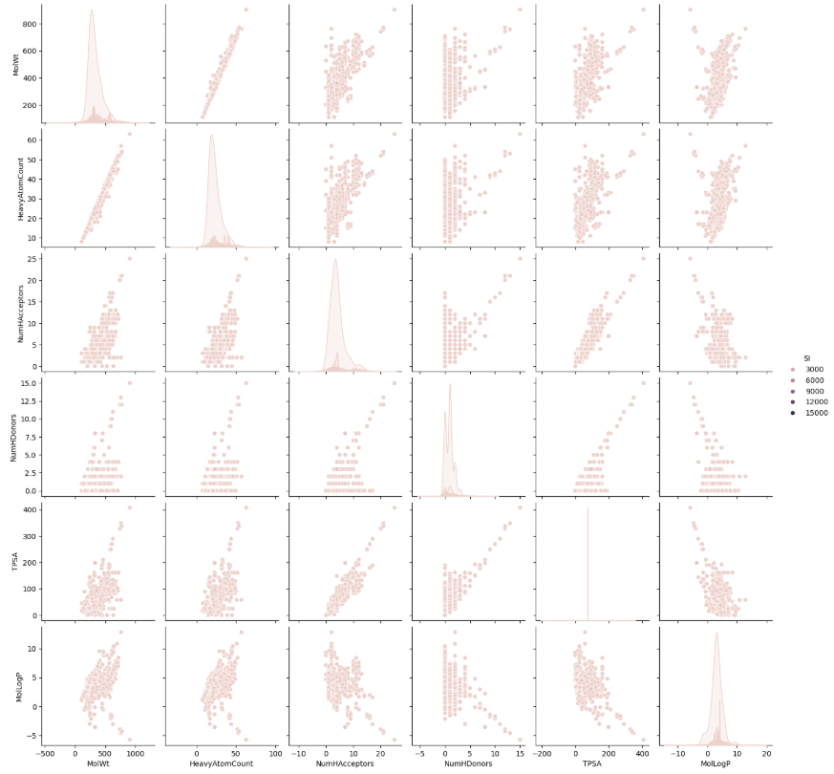

Электронные и стерические дескрипторы

1. Estate (Electrotopological State) – индексы, которые комбинируют электронные (заряды, поляризуемость) и топологические (связность атомов) свойства.
Примеры значений:
- У атома углерода в метане (CH₄): низкий EState (~0.5).
- У кислорода в карбонильной группе (C=O): высокий EState (~3.0).

2. BCUT2D (Burden-CAS-University of Texas 2D Descriptors) – дескрипторы, основанные на атомных свойствах (масса, заряд, поляризуемость) и их распределении в молекуле.
Основные типы:
- BCUT2D_Mass – учитывает атомные массы.
- BCUT2D_Charge – учитывает частичные заряды (например, из квантово-химических расчётов).
- BCUT2D_Polar – учитывает поляризуемость.
Пример:
Молекула с высоким BCUT2D_Charge может быть более реакционноспособной в электрофильных реакциях.

3. Топологические индексы (Chi, Kappa)
а) Индексы связности (Chi*) характеризуют разветвленность молекулы и её размер.
Основные типы:
- Chi0 – простейший индекс (учитывает число атомов).
- Chi1 – учитывает связи (чем больше разветвлений, тем ниже значение).
- ChiV – учитывает валентные электроны.
Пример:
- Линейный алкан (например, гексан) имеет более высокий Chi1, чем разветвлённый изомер (2-метилпентан).
б) Индексы формы (Kappa*) описывают стерическую сложность молекулы (например, кольца, гибкость).
Основные типы:
- Kappa1 – учитывает число атомов и их связность.
- Kappa2 – корректирует для молекул с циклами.
Пример:
- Циклогексан имеет более высокий Kappa2, чем линейный гексан.

Ниже представлено только подмножество из всех признаков данной группы.

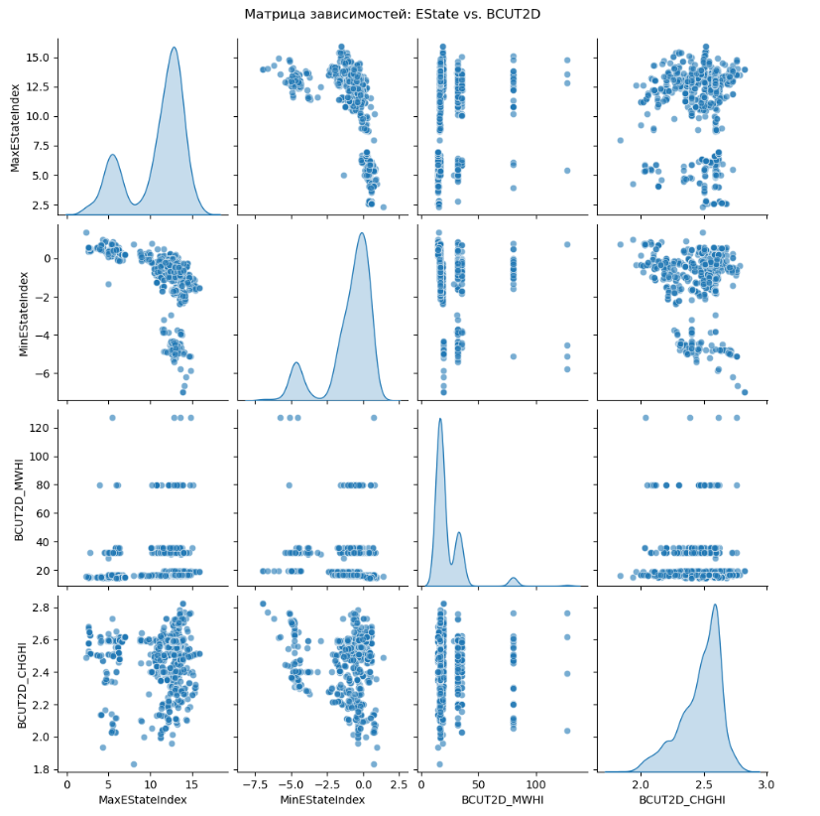

10 самых распространённых функциональных групп (fr_*)
Ниже представлены самые распространенные функциональные группы.

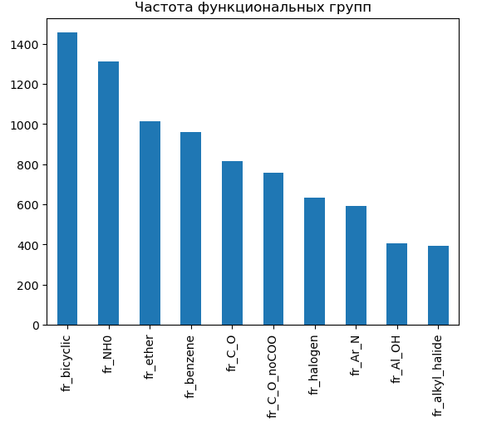

Распределение целевых переменных

Графики ниже обрезаны по оси Х для наглядности.

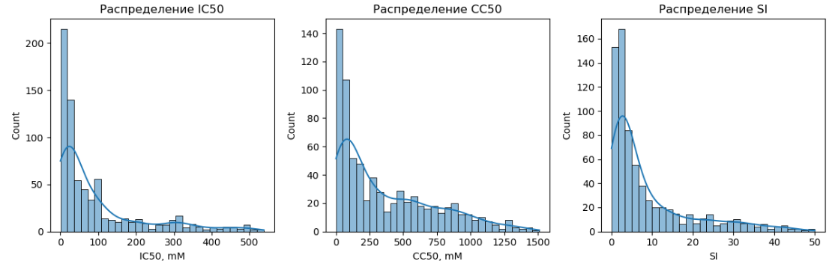

1. Распределение IC50 (концентрация ингибирования 50%)
- Диапазон: Основная масса данных сосредоточена в интервале 0–100 mM.
- Пик: Наблюдается резкий всплеск в области низких значений (0–50 mM), что указывает на наличие множества соединений с высокой активностью (низкий IC50 = сильное ингибирование).
- Хвост распределения: Небольшое число соединений имеет IC50 > 200 mM — вероятно, это малоактивные или неспецифичные соединения.
Вывод: Большинство тестируемых веществ эффективны при низких концентрациях, что характерно для перспективных лекарственных кандидатов.

2. Распределение CC50 (цитотоксическая концентрация 50%)
- Диапазон: Основная часть данных лежит в 0–500 mM.
- Пик: Максимум в районе 100–250 mM, после чего частота постепенно снижается.
- Особенности:
  - Некоторые соединения демонстрируют крайне высокую CC50 (>1000 mM), что может указывать на их низкую токсичность даже при высоких дозах.
  - В отличие от IC50, распределение CC50 более «размазанное» — это типично для параметров, зависящих от множества факторов.
Вывод: Цитотоксичность варьируется сильнее, чем ингибирующая активность, но большинство соединений умеренно токсичны.

3. Распределение SI (индекс селективности = CC50/IC50)
- Диапазон: Основная часть данных лежит в 0–50.
- Пик: Основная масса значений сосредоточена в 0–10, что типично для большинства соединений.
- Интерпретация:
  - SI < 1: Соединения более токсичны, чем активны (нежелательно).
  - SI = 1–10: Умеренная селективность.
  - SI > 10: Хорошие кандидаты для дальнейших исследований (высокая селективность).
- Выбросы: Несколько соединений имеют крайне высокий SI.
Вывод: Основная часть соединений обладает низкой или умеренной селективностью, но есть редкие «хиты» с исключительными значениями.

Выбросы целевых переменных
В целевых переменных присутствуют выбросы. Изначально я их удалил, но на тестах метрики упали. Поэтому дальнейшая работа велась с выбросами.

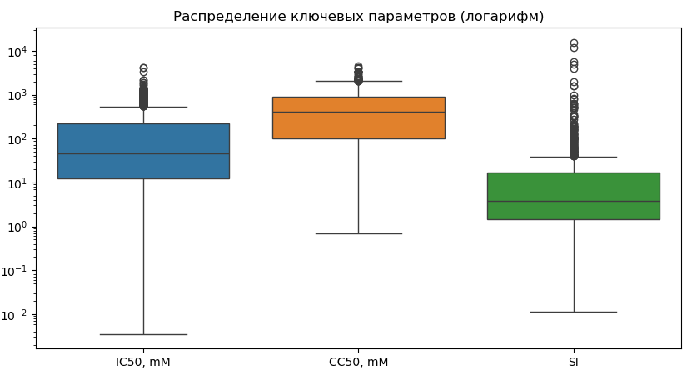

Отбор признаков с помощью метода главных компонент
В некоторых моделях используется метод главных компонент. Заданный уровень для объясненной дисперсии – 80 %. Важно, что результат PCA не записывается. Тут мы подмечаем важные признаки, которые тестируются в заданиях.

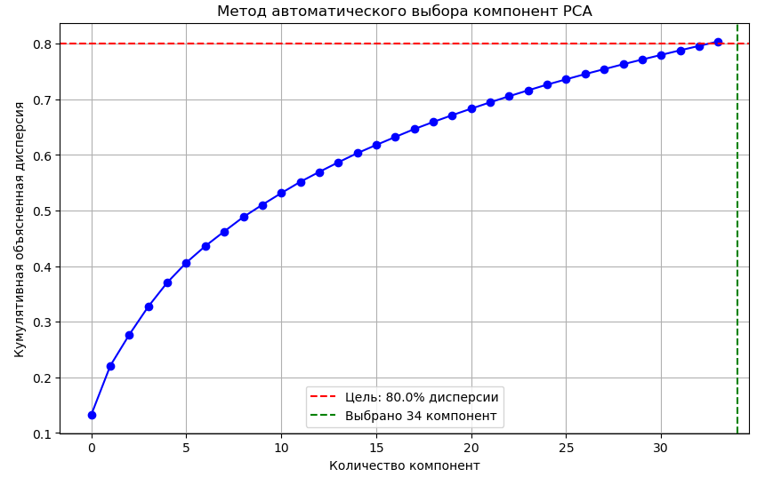
1. Анализ объясненной дисперсии
Метод главных компонент был применен для снижения размерности данных и выявления наиболее значимых признаков. Анализ вклада компонент показал следующее распределение объясненной дисперсии:
- Первая главная компонента (PC1) объясняет 13.30% общей дисперсии
- Первые пять компонент в совокупности объясняют 42.07% дисперсии
- Все 34 компоненты описывают 80% дисперсии исходных данных
Наблюдается постепенное уменьшение вклада последующих компонент.

2. Интерпретация главных компонент
Для каждой из главных компонент были идентифицированы наиболее значимые исходные признаки. Вот пример для первых 3 компонент:
PC1 (13.30%) - связана с молекулярными дескрипторами:
- SMR_VSA1 (вклад 0.1823)
- TPSA (0.1741)
- MolWt (0.1705)

PC2 (8.81%) - отражает структурные особенности:
- BalabanJ (0.2249)
- NumAliphaticRings (-0.2008)
- RingCount (-0.1980)

PC3 (5.58%) - связана с электронными свойствами:
- PEOE_VSA1 (0.2320)
- VSA_EState3 (0.2167)
- fr_Ar_OH (0.1975)
Анализ остальных компонент показывает, что различные группы признаков вносят вклад в разные аспекты вариативности данных.

3. Важнейшие признаки
На основании анализа всех главных компонент были выделены наиболее значимые признаки:
Топ-10 признаков по суммарному вкладу:
- SlogP_VSA7 (3.30)
- fr_C_S (3.21)
- fr_nitrile (3.16)
- EState_VSA11 (3.04)
- fr_Ar_NH (3.00)
- fr_amidine (2.99)
- fr_sulfide (2.97)
- fr_nitro (2.95)
- fr_azo (2.94)
- fr_guanido (2.89)
Эти признаки наиболее сильно влияют на вариативность данных и, следовательно, могут быть наиболее информативными для построения моделей.

Прочее
С помощью метода variance threshold были удалены константные признаки: 'NumRadicalElectrons', 'SMR_VSA8', 'SlogP_VSA9', 'fr_N_O', 'fr_SH', 'fr_azide', 'fr_barbitur', 'fr_benzodiazepine', 'fr_diazo', 'fr_dihydropyridine', 'fr_isocyan', 'fr_isothiocyan', 'fr_lactam', 'fr_nitroso', 'fr_phos_acid', 'fr_phos_ester', 'fr_prisulfonamd', 'fr_thiocyan'.
Также был применен корреляционный анализ. Были удалены сильно коррелирующие признаки (> 0.85): 'MaxEStateIndex', 'HeavyAtomMolWt', 'ExactMolWt', 'NumValenceElectrons', 'MaxAbsPartialCharge', 'MinAbsPartialCharge', 'FpDensityMorgan2', 'FpDensityMorgan3', 'BCUT2D_LOGPHI', 'BCUT2D_LOGPLOW', 'BCUT2D_MRHI', 'BertzCT', 'Chi0', 'Chi0n', 'Chi0v', 'Chi1', 'Chi1n', 'Chi1v', 'Chi2n', 'Chi2v', 'Chi3n', 'Chi3v', 'Chi4n', 'Chi4v', 'HallKierAlpha', 'Kappa1', 'Kappa2', 'Kappa3', 'LabuteASA', 'SMR_VSA7', 'SlogP_VSA11', 'SlogP_VSA4', 'SlogP_VSA5', 'SlogP_VSA6', 'EState_VSA1', 'EState_VSA10', 'VSA_EState6', 'FractionCSP3', 'HeavyAtomCount', 'NHOHCount', 'NOCount', 'NumAliphaticCarbocycles', 'NumAromaticCarbocycles', 'NumAromaticRings', 'NumHAcceptors', 'NumHDonors', 'NumHeteroatoms', 'NumRotatableBonds', 'NumSaturatedCarbocycles', 'MolMR', 'fr_Al_OH', 'fr_Al_OH_noTert', 'fr_COO', 'fr_COO2', 'fr_C_O', 'fr_C_O_noCOO', 'fr_Nhpyrrole', 'fr_benzene', 'fr_nitro_arom_nonortho', 'fr_phenol', 'fr_phenol_noOrthoHbond'.
Таким образом, итоговая размерность файла: 1001 наблюдение и 134 признака. Результат сохранен в processed_info.xlsx.

Результаты для задач регрессии
Лучшая модель выделена жирным. Рекомендации по улучшению в определенной задаче можно найти в решениях с моделями. Отмечаю, что в регрессии SI предсказывался логарифм целевой переменной. Поэтому MSE ниже, чем в других моделях.

Задача | Модель | R² | MSE
Регрессия IC50 | Случайный лес | 0.4348 | 188538
Регрессия IC50 | Деревья решений | 0.3943 | 202028
Регрессия IC50 | Градиентный бустинг | 0.3606 | 213264
Регрессия IC50 | Elastic Net | 0.2553 | 248408
Регрессия IC50 | Линейная регрессия | 0.2348 | 255240
Регрессия IC50 | SVM + PCA | -0.0216 | 340765
Регрессия CC50 | Случайный лес | 0.6008 | 206953
Регрессия CC50 | Градиентный бустинг | 0.5604 | 227914
Регрессия CC50 | Elastic Net | 0.4606 | 279665
Регрессия CC50 | SVM | 0.4213 | 300010
Регрессия CC50 | Деревья решений | 0.4026 | 309730
Регрессия CC50 | Линейная регрессия | 0.3649 | 329257
Регрессия SI (логариф) | Случайный лес | 0.3436 | 1.5885
Регрессия SI (логариф) | Деревья решений | 0.2779 | 1.7474
Регрессия SI (логариф) | Градиентный бустинг | 0.22 | 1.8751
Регрессия SI (логариф) | SVM + PCA | 0.1954 | 1.9471
Регрессия SI (логариф) | Elastic Net | 0.1828 | 1.9776
Регрессия SI (логариф) | Линейная регрессия | 0.1178 | 2.1350

Результаты для задач классификации
Лучшая модель выделена жирным. Рекомендации по улучшению в определенной задаче можно найти в решениях с моделями.

Задача | Модель | Точность | ROC-AUC
Классификация IC50 (медиана) | Случайный лес | 0.74 | 0.80
Классификация IC50 (медиана) | Логистическая регрессия | 0.70 | 0.76
Классификация IC50 (медиана) | KNN | 0.69 | 0.73
Классификация IC50 (медиана) | Дерево решений | 0.69 | 0.68
Классификация CC50 (медиана) | Случайный лес | 0.791 | 0.878
Классификация CC50 (медиана) | Логистическая регрессия | 0.766 | 0.851
Классификация CC50 (медиана) | Дерево решений | 0.751 | 0.850
Классификация CC50 (медиана) | KNN | 0.736 | 0.850
Классификация SI (медиана) | Случайный лес | 0.682 | 0.726
Классификация SI (медиана) | Дерево решений | 0.672 | 0.668
Классификация SI (медиана) | Логистическая регрессия | 0.652 | 0.684
Классификация SI (медиана) | KNN | 0.647 | 0.665
Классификация SI (больше 8) | Случайный лес | 0.701 | 0.709
Классификация SI (больше 8) | KNN | 0.701 | 0.698
Классификация SI (больше 8) | Дерево решений | 0.687 | 0.672
Классификация SI (больше 8) | Логистическая регрессия | 0.672 | 0.689

